Číslo projektu / Projektnummer: 71
Název projektu:
Budoucnost utváříme společně – kulturní a profesní výměny v regionu Sušice-Cham
Projektname: Zukunft gemeinsam gestalten – kultureller und beruflicher Austausch in der Region Sušice-Cham

Profesní workshop pro žákyně a žáky v Sušici
1. 4. – 2. 4. 2019
Workshop für Schülerinnen und Schüler in Sušice
PRACOVNÍ LIST – ARBEITSBLATT

- Hasičský záchranný sbor / Feuerwehr

- Jak volat na tísňové linky v ČR? Co všechno musím nahlásit? / Wie ruft man den Rettungsdienst in der Tschechischen Republik? Was muss ich sagen? _______________________________________________________________________________________________________________________________________________________________________________________________________________

- Jak předcházet požárům, příčiny požáru, použití ručního hasicího přístroje? / Verhindern von Bränden, Brandursachen, Handfeuerlöscher.
_______________________________________________________________________________________________________________________________________________________________________________________________________________

- Jak se chovat při požáru? / Wie verhält man sich bei einem Brand? _______________________________________________________________________________________________________________________________________________________________________________________________________________

- Jak se chovat při mimořádné události - povodně, vichřice, dopravní nehody, požáry, a další ? / Verhalten im Notfall - Überschwemmungen, Stürme, Verkehrsunfälle, Brände und mehr.
_____________________________________________________________________
_____________________________________________________________________

- Jak funguje v ČR integrovaný záchranný systém? / Wie funktioniert das integrierte Rettungssystem in der Tschechischen Republik?
____________________________________________________________________________________________________________________________________________________________________________________________________________________________________________________________________________________

- Jakým způsobem se provádí evakuace obyvatelstva? Jak probíhá varování, ukrytí a nouzové přežití obyvatelstva? / Wie wird die Bevölkerung evakuiert? Wie läuft die Warnung ab? _________________________________________________________________________________________________________________________________________________________________________________________________________________________________________________________________________________________________________________________________________________________

- Jaké jsou druhy hasicích přístrojů a co mohou hasit? / Welche Feuerlöscher - Typen gibt es und was können sie löschen?

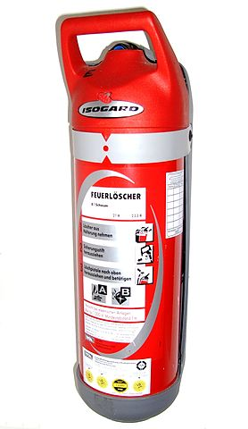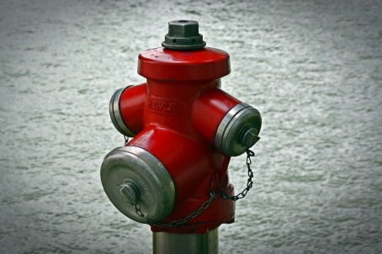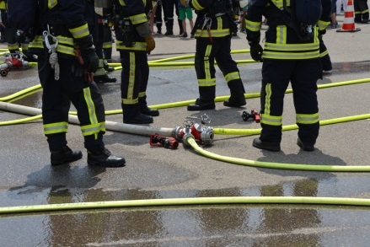

- ARBO

- Kolik traktorů společnost již prodala? / Wie viel Traktors har die Firma schon verkauft?

- méně než 100 kusů. Weniger als 100 Stück.
- 100 – 300 kusů. 100 – 300 Stük.
- Více než 300 kusů. Mehr als 300 Sück

+420 376 375 423
arbo@arbo-kt.cz
- Kolik má firma poboček a kde jsou? / Wie viele Filialen haben sie und wo sind sie? __________________________________________________________________________________________________________________________________________

- Jaké ocenění získala firma za rok 2018? / Was war die Auszeichnung der Firma für 2018? __________________________________________________________________________________________________________________________________________

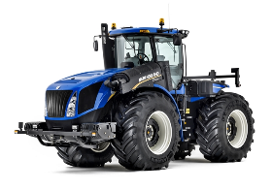
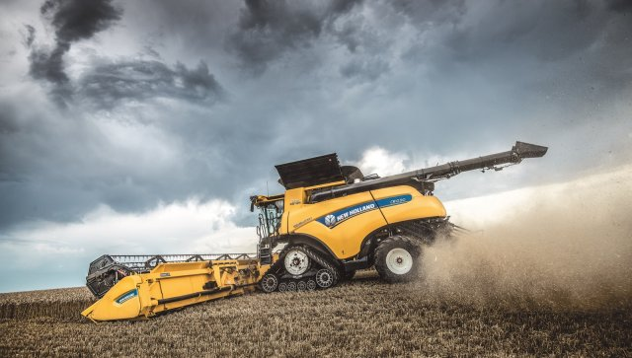
- Pojmenuj následující zemědělské stroje. Nennen Sie die folgenden Landmaschinen.

_________________________________
____________________________

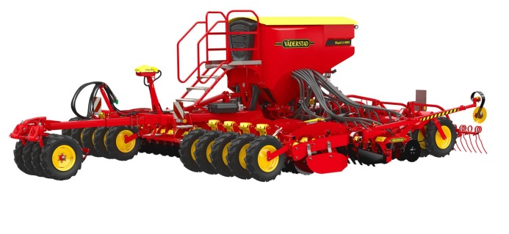
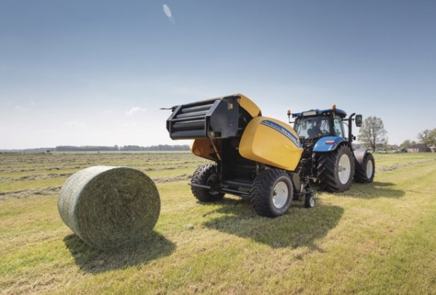

____________________________

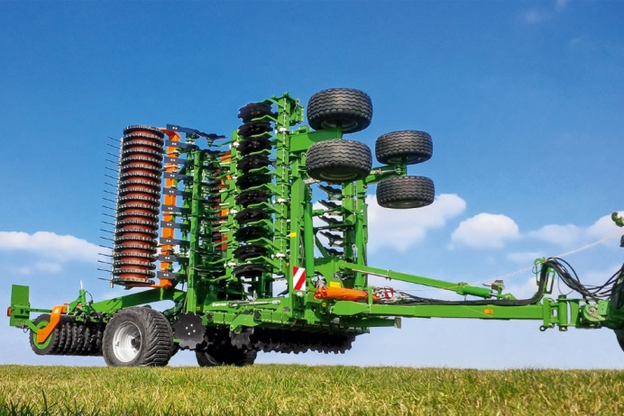
___________________________________

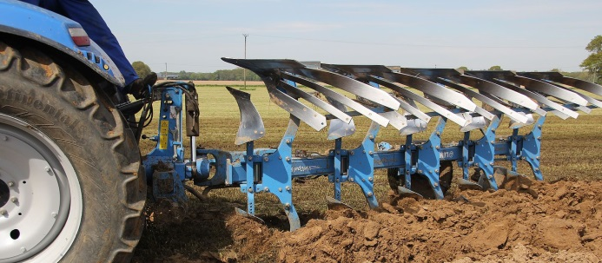

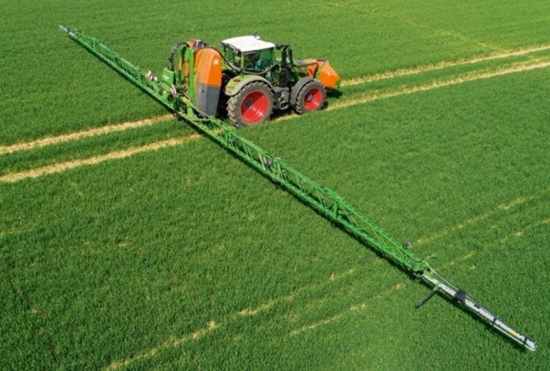

_____________________________

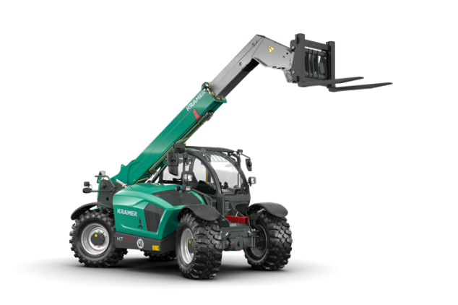

________________________________ _________________________________

Slovní zásoba / Wortschatz:

der Handwerker | Řemeslník
die Werkbank | pracovní stůl
basteln | Kutit
reparieren | Opravit
das Regal | Regál
hydraulisch | Hydraulický
die Montagegrube | Jáma
aufräumen | Uklidit
reinigen | Očistit
das Tor | Vrata
die Tür | Dveře
die Arbeitsleuchte | pracovní osvětlení
die Auffahrrampe | nájezdová rampa
der Schrank | Skříň
der Händetrockner | sušič rukou
die Handlampe | ruční lampa
der Kompressor | Kompresor
schweißen | Svařovat
die Maschine | Stroj
der Kran | Jeřáb
die Rampe | Rampa
die Säule | Sloup
die Hebebühne | Zvedák
die Handpumpe | ruční pumpa
die Abziehvorrichtung | stahovák
die Schmierpresse | mazací lis
das Ölkännchen | olejnička
das Waschen | mytí
die Pflege | ošetřování
der Ölwechsel | výměna oleje
die Schmierung | mazání
das Ölnachfüllen | doplňování oleje
der Schmierpunkt | mazací místo
die technische Kontrolle | technická kontrola
wird eingefahren | v záběhu
die Einstellung | nastavení
die Einregulierung | regulace
die Reparatur | oprava
die Toleranz | vůle, tolerance
der Ersatzteil | náhradní díl
die Lebensdauer | životnost
das Einfahren | záběh
das Einstellen | nastavení
der Austausch | výměna
die Montage | montáž
die Einstellung | seřízení
die Abschaltung | odpojení
Otázky a odpovědi / Fragen und Antworten:

Návrh a výroba výrobků na 3D tiskárně /

Entwurf und Herstellung der 3D-Produkte

Jaké jsou nejběžnější průměry trysek? /

Wie groß sind meistens im Durchschnitt die Druckköpfe?

a) 1,2 mm

b) 0,25 mm

c) 0,4 mm

Ve kterém kódu pracuje tiskový program? /

Unter welchem Kode läuft das Programm?

a) p-code

b) r-code

c) q-code

Jaká je optimální teplota podložky? /

Wie ist die optimale Temperaturhöhe eines Druckbettes?

a) 150 °C

b) 50 °C

c) 250 °C

Co je laminát? / Was ist Laminat?

Laminát je druh kompozitního materiálu, který tvoří několik vrstev ze stejného nebo různého materiálu, impregnovaných a slepených vhodnou pryskyřicí nebo jiným pojivem. Vyrábí se často lisováním za vyšších teplot, tento proces se nazývá laminování.

Als Laminat bezeichnet man einen Werkstoff oder ein Produkt, das aus zwei oder mehreren flächig miteinander verklebten Schichten besteht. Diese Schichten können aus gleichen oder unterschiedlichen Materialien bestehen. Die Herstellung eines Laminats bezeichnet man als laminieren.

Jaké předměty z laminátu často používáme?
Welche Laminat – Produkte werden oft benutz?:

__________________________________________________________________________________________________________________________________________________________________________________________

